Муниципальное бюджетное дошкольное образовательное учреждение «Детский сад общеразвивающего вида №26 г. Лениногорска» муниципального образования «Лениногорский муниципальный район» Республики Татарстан

Консультация для родителей «Вечерние игры, или как помочь ребенку снять дневное напряжение»

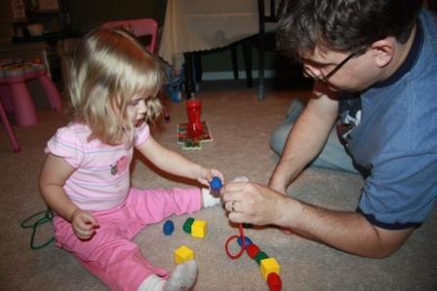

«Вечерние игры»
Ребенок пошел в детский сад - и вы не можете узнать своего малыша: он становится неуправляемым, носится по квартире как метеор, скачет по диванам и кроватям, кричит, хохочет, легко срывается на слезы... "Как подменили ребенка! - сокрушаются родители. - Надо будет поговорить с воспитателем!". А в садике говорят: "Очень послушный мальчик!" или: "Такая тихая, спокойная девочка!". Мама и папа удивляются. А зря!

Даже для самого общительного ребенка детский сад - это стресс. Попробуйте провести несколько часов в большой шумной компании, - и если вы спокойный и "негромкий" человек, у вас вскоре разболится голова, начнет копиться раздражение, появится желание побыстрее уйти домой. А ваш малыш проводит в такой обстановке целый день, поэтому к вечеру бурлящее напряжение готово вырваться вместе со слезами, криками, капризами.

Что же могут сделать родители, чтобы помочь ребенку снять дневной стресс? К сожалению, волшебного средства - одного для всех - не существует. Всегда нужно учитывать индивидуальные особенности маленького человека: возраст, характер, темперамент.

Сначала стоит внимательно понаблюдать за ребенком, поговорить с воспитателями, чтобы определить, какая именно помощь нужна вашей дочке или сыну. Если малыш днем скован и робок, а вечером "наверстывает упущенное", нужно помочь ему расслабиться, выговориться, но не допускать, чтобы он еще больше возбудился.

Если же ребенок и в садике - "ураган", и дома никак не может остановиться, в силах родителей плавно, постепенно перевести энергию "в мирное русло". Хорошо заранее распланировать вечер так, чтобы ребенок постепенно освобождался от скопившегося напряжения, участвуя в жизни семьи, и вместе с тем чтобы у него осталось время побыть наедине со своими мыслями и событиями дня.

Один из лучших антистрессовых приемов - игра. Она позволяет ребенку раскрепоститься, расслабиться. Постарайтесь соблюдать несколько нехитрых правил. Во-первых, выбор - играть или не играть - должен всегда оставаться за ребенком. Возможно, как раз сегодня он настолько устал, что захочет просто погулять или почитать. Во-вторых, "вечерняя" игра не должна быть шумной, сопровождаться беготней и криками.

Если днем ваш ребенок - "тихоня", а вечером - "дикарь", хорошо помогает снять напряжение и дать выход деструктивной энергии игра "Рвакля".

Приготовьте ненужные газеты, журналы, бумаги и широкое ведро или корзину. Ребенок может рвать, мять, топтать бумагу, в общем, делать с ней все, что заблагорассудится, а потом бросать ее в корзину. Малышу может понравиться прыгать на куче бумажек - они отлично пружинят.

Если человечек и в садике ни на минуту не присел, и дома никак не остановится, ему помогут игры с постепенным снижением физической нагрузки, не содержащие при этом элемента соревнования. Одной из таких игр является "Грибник". Предложите ребенку расставить кегли или небольшие игрушки в произвольном порядке на небольшом расстоянии друг от друга. Если у вас дома есть спортивный комплекс, игрушки можно развесить на нем. Затем попросите его закрыть глаза и по памяти собрать все предметы - "грибы" - в корзину. Собранные "грибы" можно сортировать по цвету, форме, размеру... К одному из предметов можно прикрепить записку с дальнейшим планом вечера: "Давай почитаем?" или "Поможешь мне на кухне?".

Приглушив таким образом "лишнюю" энергию, можно перейти к обычным домашним занятиям - почитать, потанцевать, посмотреть диафильм. Даже если вам кажется, что занятий в садике недостаточно, постарайтесь снять с ребенка всю дополнительную нагрузку хотя бы на первый месяц адаптации к детскому саду. Постарайтесь, чтобы малыш как можно больше времени проводил на свежем воздухе. Если позволяет время, гуляйте вместе с ним - это идеальная возможность поговорить с сыном или дочкой, обсудить события дня. Не стоит откладывать этот разговор на "перед сном", - если произошло что-то неприятное или тревожащее малыша, не допускайте, чтобы это давило на него целый вечер.

Попробуйте исключить телевизор из вечерних развлечений малыша. Мерцание экрана только усилит раздражение и нагрузку на уставший мозг. Исключение можно сделать для "Спокойной ночи, малыши!", - эта передача идет в одно и то же время и может стать частью "ритуала" отхода ко сну.

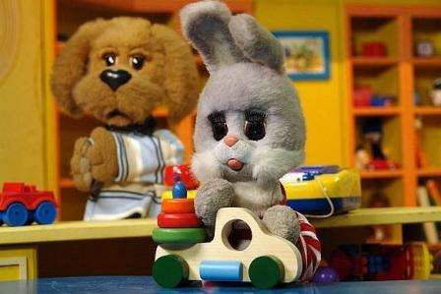

Почти всем детям хорошо помогают справиться с дневным напряжением игры в воде. Наберите в ванну немного теплой воды, положите противоскользящий коврик, включите теплый высокий душ. Вся накипь дня - усталость, раздражение, напряжение - уйдет, "стечет" с малыша. Игры в воде подчиняются общему правилу, - они должны быть нешумными, спокойными. Вы можете пускать мыльные пузыри (попросите ребенка выдуть бо-о-ольшущий шар и малюсенький пузырик), играть с губками (смотреть, как они впитывают и отдают воду, устроить ребенку "дождик" из губки, превратить их в кораблики или в дельфинов), просто дать две-три баночки, - и пусть переливает водичку туда-сюда. Вид и звук льющейся воды действует умиротворяюще, - через 15-20 минут ребенок будет готов идти в кровать.

Создать атмосферу покоя и расслабления помогают и легкие, едва уловимые запахи. Для этого в аромалампу добавляется всего одна-две капли масла, например мандаринового. Теплый цитрусовый аромат хорошо освежает воздух, успокаивает, снимает нервное напряжение. Отлично снимает стресс запах мяты, - он хорошо освежает и бодрит. Но не стоит использовать его, если ребенку меньше шести лет, и лучше не делать это перед сном.

Если же ваш ребенок аллергик, и вы не решаетесь использовать ароматические масла, положите в детскую подушку небольшой холщовый мешочек с корнем валерианы или прикрепите его к изголовью кровати, - это поможет малышу спать спокойнее.

Перед сном вы можете сделать малышу расслабляющий массаж, послушать вместе тихую мелодичную музыку, кассету с записями шума моря или звуков дождя. Вспомните все радости прошедшего дня, пофантазируйте, как может пройти следующий. Каким бы замечательным ни был детский сад, какие бы профессионалы в нем ни работали, никто не поможет вашему ребенку лучше, чем вы. Если малыш будет твердо знать, что в конце шумного дня его ждет "тихая пристань", восемь часов в садике не покажутся ему такой оглушающей вечностью, и стресс отступит.



